Решение:
Запишем уравнение реакции:
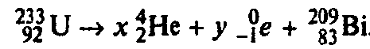
По закону сохранения зарядового и массового чисел получаем систему уравнений:
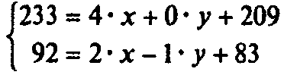
Отсюда
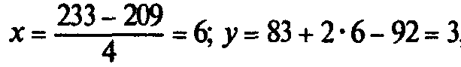
т. е. уран претерпевает шесть α- и три β-распада.

Ответ: 6 α- и 3 β-частицы.

